Exercício

Alunos: Gabriel Cristiano Ferrarez e Rafael Neves de Carvalho

DATA:27/02/2024

1. Nome site: Apple

URL: <https://www.apple.com/br/>

Imagem:

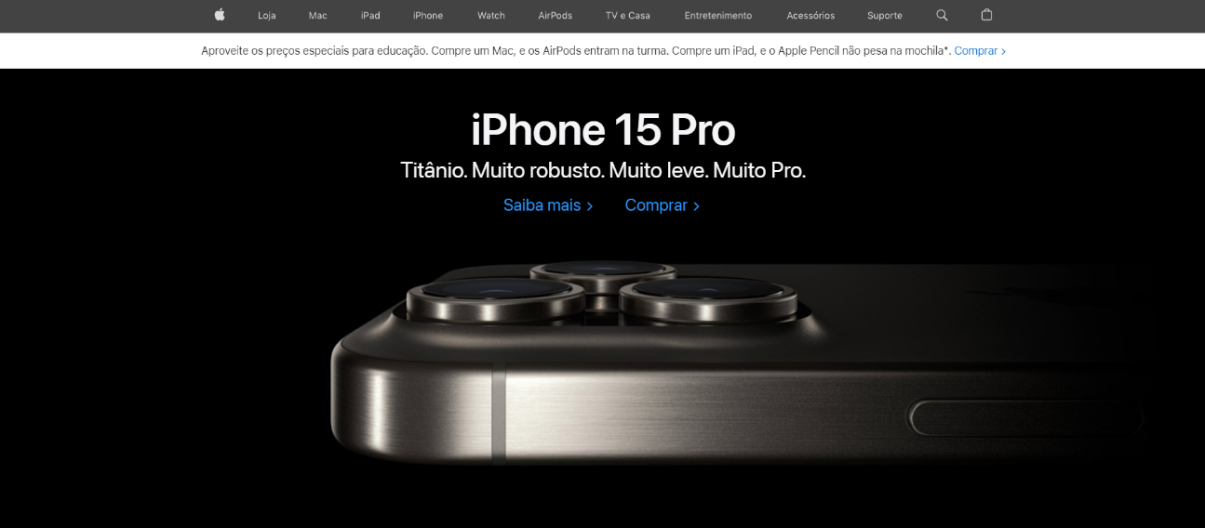

Descrição:

Um om uso da cor preta representando o luxo, um bom aproveito das áreas privilegiadas, ótima harmonização entre os elementos do site e com uma breve e completa propaganda vende seu produto.

1. Nome site:

URL: <https://www.hltv.org/>

Imagem:

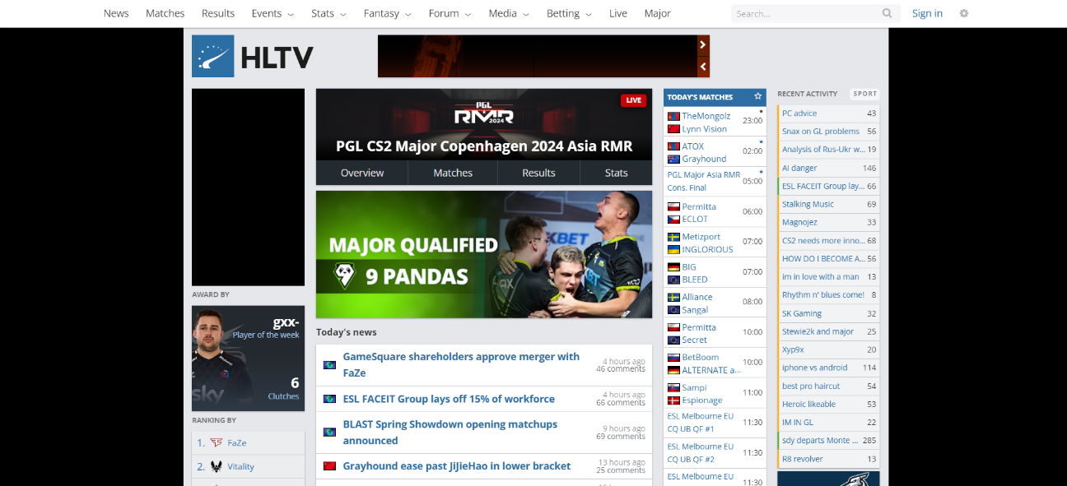

Descrição:  
Um site com informações mal distribuídas, uma paleta de cores muito variada, áreas vagas, mal aproveitamento das áreas de privilegiadas.